**一键登录**

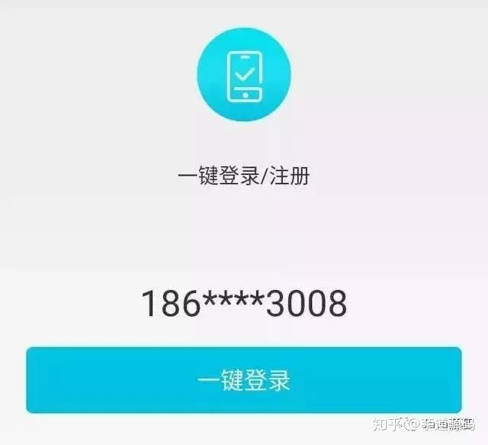

获取到当前手机使用的手机卡号，直接使用这个号码进行登录，这就是一键登录。

这种登录方式的好处是显而易见的。它可以更方便、快捷地完成注册、登录流程，将原本可能需要 20 秒的流程，缩短到了 2 秒左右，很大程度上降低了登录环节的用户流失。

一键登录能不能做，取决于运营商是否开放相关服务，这也是为什么过去没有一键登录，直到最近三大运营商都有了自己的开放平台：

* 移动 - 互联网能力开放平台
* 电信 - 天翼账号开放平台
* 联通 - WO+ 开放平台

要使用一键登录，需要接入运营商的 SDK，三大运营商使用了同一套授权流程：

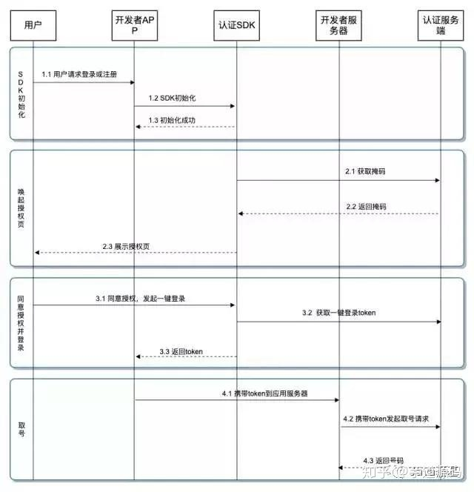

主要步骤如下：

1. SDK 初始化

调用 SDK 的初始化方法，传入项目在平台上的 AppKey 和 AppSecret。

1. 唤起授权页

调用 SDK 唤起授权接口。SDK 会先向运营商发起获取手机号掩码的请求，请求成功后跳转到授权页。授权页会显示手机号掩码以及运营商协议给用户确认。

1. 同意授权并登录

用户同意相关协议，点击授权页面的登录按钮，SDK 会请求本次取号的 token，请求成功后将 token 返回给客户端。

1. 取号

将获取到的 token 发送到我们自己的服务器，由服务器携带 token 调用运营商一键登录的接口，调用成功就返回手机号码了。服务器用手机号进行登录或注册操作，返回操作结果给客户端，完成一键登录。

这里需要把授权页拎出来讲一下，它一般长这样：

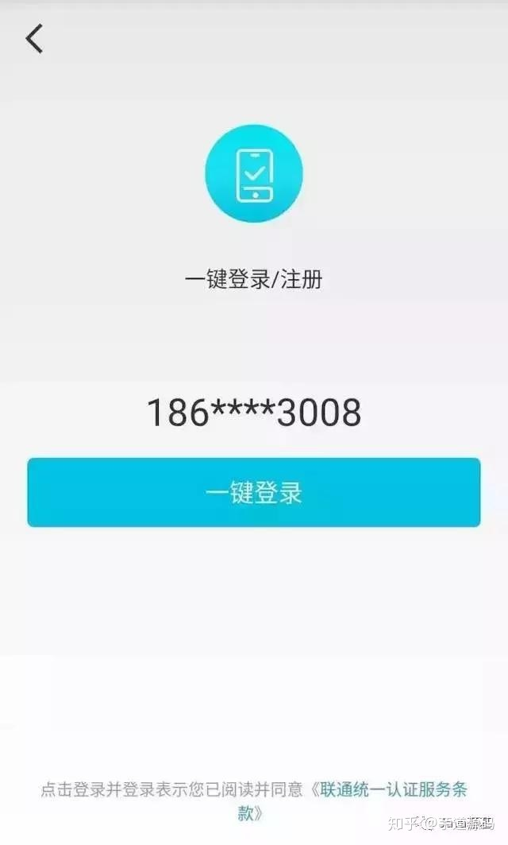

授权页是 SDK 里定义的页面，以安卓为例，接入 SDK 后我们需要在 AndroidManifest 里注册好这个页面。我们不能也不应该跳过授权页面，未经用户允许就获取用户手机号。

由于授权页是第三方的页面，我们无法自由修改页面样式，但 SDK 里提供了足够丰富的接口给我们自定义样式。

前面说到，在授权页显示之前需要先请求到手机号掩码，用于在授权页展示。为了增加授权页的跳转速度，减少用户等待的时间，通常 SDK 会提供一个预取号的接口给我们，这个接口取的就是手机号掩码。我们可以在打开 APP 的时候就调用这个接口，在已经取得掩码的情况下，用户点击跳转授权页面就不需要再等待了。算是对用户体验的一个小优化。

在认证过程中，会把网络切换为移动蜂窝网络，目前支持的制式有中国移动 2G/3G/4G、中国联通 3G/4G、中国电信 4G。当然最好是使用 4G，使用 2G、3G 会降低认证的成功率。

在没有插电话卡，或者关闭移动蜂窝网络的情况下，是无法完成认证的。所以就算接入了一键登录，我们也要兼容传统的登录方式，允许用户在认证失败的情况下，手动输入手机号登录。

三家运营商都拥有自己的 SDK，但各自的 SDK 不一定支持别家的认证。这导致目前许多接入了一键登录的产品，只支持某一个运营商。

如果要兼容三大运营商，就需要分别接入三个 SDK。现在我们也有更简单的方法，就是接入一个整合了三大运营商认证能力的第三方 SDK，目前主要有以下几家：

* 阿里 - 号码认证服务
* 极光 - 极光认证
* mob - 秒验

原理和使用方法基本都是一样的，具体大家可以查看它们的文档。

讲一下我们比较关心的价格问题，我了解了运营商和上面提到那几家的计价，认证一次的价格集中在 4 到 6 分钱不等，其中最便宜的是 mob 的秒验。但价格可能会变化，这里就不具体讨论了。

一般是成功置换到手机号算一次计费，调用预取号接口和认证失败，都是不计费的。

总的来说，一键登录和发送验证短信的价格差不多。发送短信是发送一条就计费一次，但用户存在需要多次获取验证码才能登录成功的情况。而一键登录能置换到手机号，基本就意味着登录成功了。所以从次数上考虑，接入一键登录应该还能稍微省一点。

目前，一键登录处于刚起步的阶段，运营商的认证服务还需要改进，对于用户也还有一个被接受的过程。

但毫无疑问，一键登录将会成为未来的主流登陆方式之一。